4.解决问题的探究性
《物理课程新标准》在课程性质中指出：“高中物理课程有助于学生继续学习基本的物理知识与技能，增强创新意识和实践能力，发展探索自然、理解自然的兴趣与热情。”在《新课程标准》中对三维目标中“过程与方法”这一目标的实施要求有5条：1．经历科学探究过程，认识科学探究的意义，尝试应用科学探究的方法研究物理问题，验证物理规律。2．通过概念和规律的学习过程，了解研究方法，认识工具发展过程中的作用。3．能计划并调控自己的学习过程，通过自己的努力能解决学习中遇到的一些物理问题，有一定自主学习的能力。4．参加一些科学实践活动，尝试经过思考发表自己的见解，尝试运用物理原理和研究方法解决一些与生产和生活相关的实际问题。5．具有一定的质疑能力，信息收集和处理能力、分析解决问题能力和交流合作能力。因此对探究能力的考查是新课程改革对教学和实验提出的新的要求，在近年高考中屡次出现这类试题：
（07年）15．（10分）
（1）放射性物质${}_{\text{84}}^{\text{210}}{}\text{Po}$和${}_{\text{27}}^{\text{60}}{}\text{Co}$的核衰变方程为：
${}_{\text{84}}^{\text{210}}{}\text{Po}={}_{\text{82}}^{\text{206}}{}\text{Pb}+X_{1}$ ${}_{\text{27}}^{\text{60}}{}\text{Co}={}_{\text{28}}^{\text{60}}{}\text{Ni}+X_{2}$
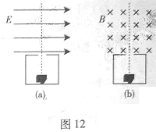
方程中的X₁代表的是______________，X₂代表的是______________。
（2）如图12所示，铅盒内装有能释放α、β和γ射线的放射性物质，在靠近铅盒的顶部加上电场E或磁场B，在图12（a）、（b）中分别画出射线运动轨迹的示意图。（在所画的轨迹上须标明是α、β和γ中的哪种射线）
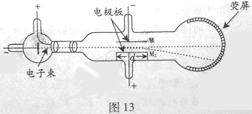
（3）带电粒子的荷质比$\frac{q}{m}$是一个重要的物理量。某中学物理兴趣小组设计了一个实验，探究电场和磁场对电子运动轨迹的影响，以求得电子的荷质比，实验装置如图13所示。
①他们的主要实验步骤如下：
- 首先在两极板M₁M₂之间不加任何电场、磁场，开启阴极射线管电源，发射的电子从两极板中央通过，在荧幕的正中心处观察到一个亮点；
- 在M₁M₂两极板间加合适的电场：加极性如图13所示的电压，并逐步调节增大，使荧幕上的亮点逐渐向荧幕下方偏移，直到荧幕上恰好看不见亮点为止，记下此时外加电压为U。请问本步骤目的是什么？
- 保持步骤B中的电压U不变，对M₁M₂区域加一个大小、方向合适的磁场B，使荧幕正中心重现亮点，试问外加磁场的方向如何？
②根据上述实验步骤，同学们正确推算处电子的荷质比与外加电场、磁场及其他相关量的关系为$\frac{q}{m}=\frac{U}{B^{2}d^{2}}$。一位同学说，这表明电子的荷质比将由外加电压决定，外加电压越大则电子的荷质比越大，你认为他的说法正确吗？为什么？
15题第（3）小题，是一个具有实验探究特色的创新题。虽然此题所涉及的物理过程并不复杂，但由于该题立意新颖，问题情景新颖，兼具探究色彩，考生平时学习中很男遇到类似的题目，故而需要考生仔细审题，还原探究的过程，把握物理实质，才可正确解答。
由上述分析可见，面对立意新颖、富有创造性的试题，考生无法从学生平时训练过的习题找到可以套用的雷同题目，从而避免对考生依靠对试题、对知识和方法的死记硬背答题，考生必须认真审题，对新问题、新情况自主研究、分析，探究和尝试解题的途经和方法，故而这样的题目能考生很好地检验考生自主学习能力，探究能力和思维素养，同时，还可以检验考生是否具有良好的科学精神和心理素质，融情感态度与价值观于解题过程中。这与高中物理课程标准的总目标中提出让学生：“学习科学探究方法，发展自主学习能力，养成良好的思维习惯，能运用物理知识和科学探究方法解决一些问题；”及“发展好奇心与求知欲，发展科学探索兴趣，有坚持真理、勇于创新、实事求是的科学态度与科学精神，有振兴中华，将科学服务于人类的社会责任感。”理念是完全一致的。

（06年）11．（9分）
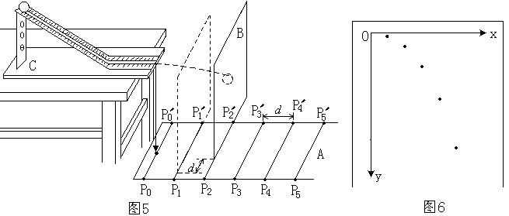
某同学设计了一个研究平抛运动的实验。实验装置示意图如图5所示，A是一块平面木板，在其上等间隔地开凿出一组平行的插槽（图5中$P_{0}P_{0^{′}}$、$P_{1}P_{1^{′}}$……），槽间距离均为$d$。把覆盖复写纸的白纸铺贴在硬板B上。实验时依次将B板插入A板的各插槽中，每次让小球从斜轨的一同位置由静止释放。每打完一点后，把B板插入后一槽中并同时向纸面内侧平移距离$d$。实验得到小球在白纸上打下的若干痕迹点，如图6所示。

（1）实验前应对实验装置反复调节，直到_______________。每次让小球从同一位置由静止释放，是为了_____________________。
（2）每次将B板向内侧平移距离$d$，是为了______________________ 。
（3）在图6中绘出小球做平抛运动的轨迹。
本题创新地设计了新的实验方案来探索小球做平抛运动的轨迹。考查了平抛运动的实验原理、数据采集、处理实验基础知识的技能。其中“每打完一点后，把B板插入后一槽中并同时向纸面内侧平移相等距离” 的叙述暗示了点迹之间时间相等，要求考生能将熟悉的知识和方法处理新情景问题。此题视角新颖，设计思路独特，不仅考查了考生的信息接受速度和归纳筛选能力，还考查了考生物理建模的迁移能力，更考查了考生以科学探究应对新问题的能力。

